Ясыревский отдел

МБУК ВР «МЦБ» им. М. В. Наумова

В безбрежном времени вселенной

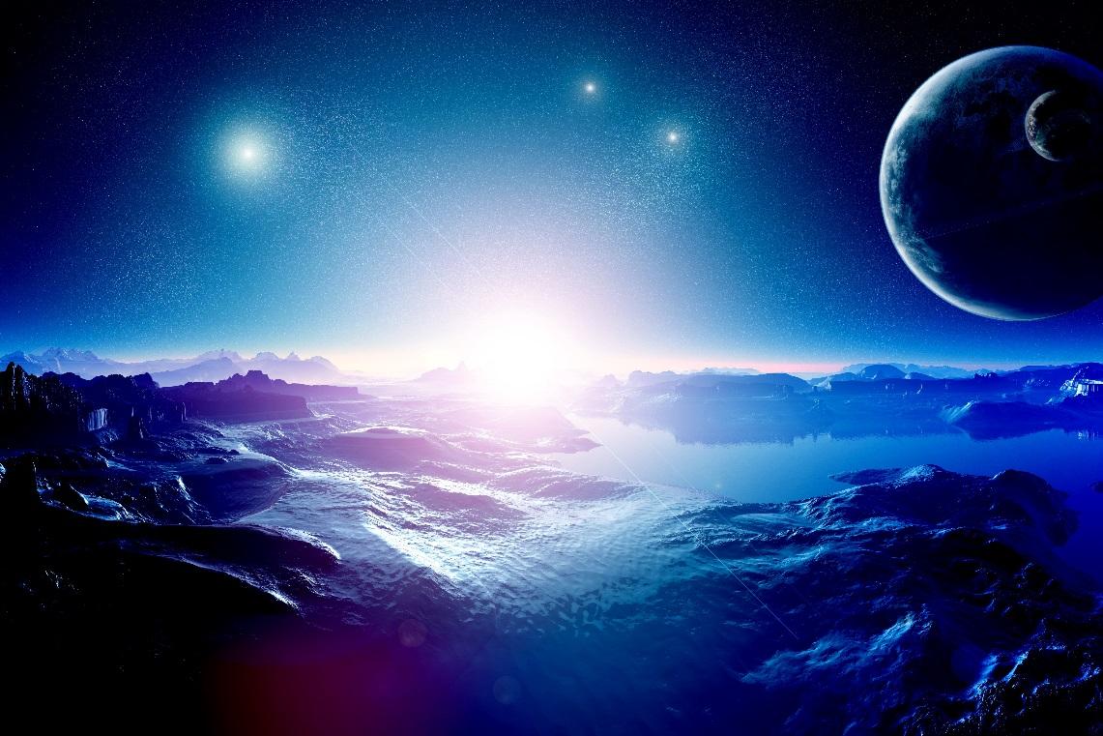

Подборка книг

Составитель:

библиотекарь 2 категории

Ясыревского отдела

МБУК ВР «МЦБ» им. М.В. Наумова

Одарчук Л.А.

х. Ясырев

2022г.

Космос — это безвоздушное пространство, которое окружает нашу планету. Многие бы хотели узнать, что же находится за гранью Земли, но такое под силу лишь космонавтам. В этой подборке представлены самые красивые и интересные книги про космос, которые позволят вам почувствовать себя настоящим знатоком нашей и других галактик.

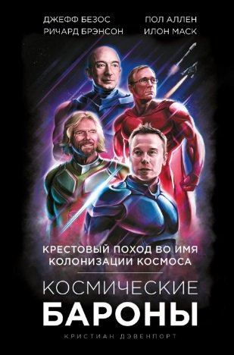 **Дэвенпорт, Кристиан «Космические бароны. Илон Маск, Джефф Безос, Ричард Брэнсон, Пол Аллен и крестовый поход во имя колонизации космоса»**

Книга расскажет об удивительном пути предпринимателей, которые позволили звездам стать ближе. Это — не просто научный проект, а настоящее космическое приключение, полное головокружительных побед и печальных поражений.

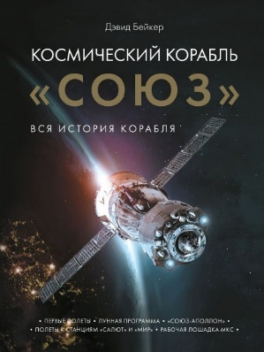 **Бейкер, Дэвид «Космический корабль „Союз“»,**

Автор рассказывает всю историю «Союза»: создание, подготовка к полетам на Луну, самые примечательные полеты корабля и прогнозы на будущее.

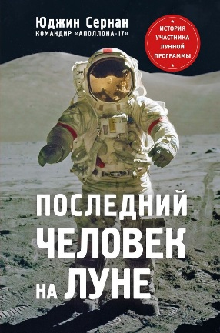

**Сернан Юджин, Дэвис Дональд «Последний человек на Луне».** Юджин Сернан, командир экипажа «Аполлона-17» подробно рассказал, как он и его сослуживцы, готовились к покорению Луны, как преодолели тысячи больших и мелких проблем на пути к цели. Книга его воспоминаний — это уникальный артефакт из эпохи, которую ныне принято называть «героико-романтическим» периодом истории космонавтики.

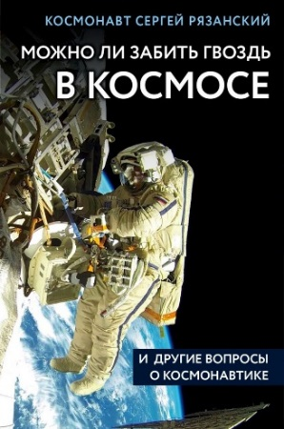**Рязанский, Сергей «Можно ли забить гвоздь в космосе и другие вопросы о космонавтике».** Сергей Рязанский— космонавт, Герой России, совершил два полета в космос. Первый ученый, ставший командиром экипажа космического корабля во время полета 2017 года. Провел на орбите больше 300 суток. Четырежды выходил в открытый космос.  
Космонавтам на встречах и в социальных сетях задают много различных вопросов о космонавтике. Ответы на самые популярные и интересные из них вы найдете на

страницах этой книги.

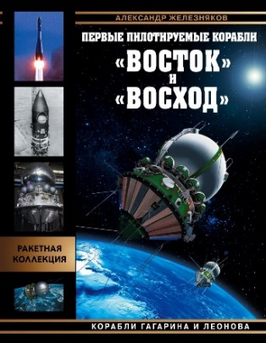**Сернан Юджин, Железняков Александр «Первые пилотируемые корабли „Восток“ и „Восход“. Корабли Гагарина и Леонова»**

Первый человек в космосе. Первый групповой полет на орбиту. Первая женщина-космонавт. Первый выход в открытый космос. Все эти прорывы СССР состоялись благодаря пилотируемым космическим кораблям «Восток» и «Восход». В книге ведущего историка космонавтики вы найдете исчерпывающую информацию о первых пилотируемых космических кораблях СССР и подготовке первых космонавтов.

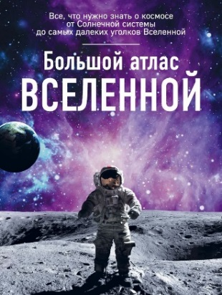  
**Позднякова, Ирина «Большой атлас Вселенной»**  
 Космос завораживает каждого из нас. Мы смотрим на сияющие точки звезд и мечтаем о полетах за пределы Земли и Солнечной системы.  
 Улетев с Земли, что бы мы увидели? Как выглядят планеты Солнечной системы и что у них на поверхности? Что находится в центре галактик?  
 Из этой книги вы узнаете много интересного о нашей Вселенной и ее тайнах.

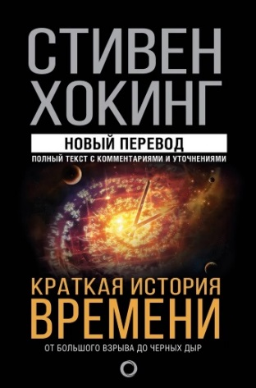 **Стивен, Хокинг «Краткая история времени»**  
 Хокинг – один из величайших ученых XXI века хотя бы потому, что ему удалось популяризировать науку и пробудить к ней интерес у большого количества поклонников поп-культуры. Ученый умел не только работать над исследованиями, но и доступно объяснять предмет своих занятий людям, которые из области физики знают разве что школьную программу. Эта книга как раз и создана для обывателей. В научно-популярном стиле и с использованием всем понятных образов Хокинг рассказывает, как устроен космос и для чего его вообще изучают ученые.

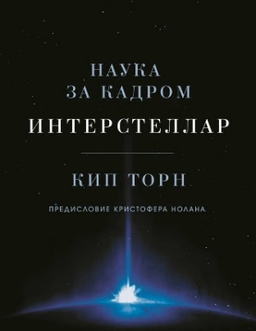**Торн, Кип «Интерстеллар: Наука за кадром»**  
 Эта книга может идеально подойти тем, кто любит фильмы, космос и фильмы про космос. Ведь она написана одним из соавторов «Интерстеллара» – пожалуй, главной космической драмы последнего десятилетия. Кип Торн – научный консультант картины Кристофера Нолана, и его книга является отличным дополнением к полотну режиссера. Ведь здесь автор проясняет детали фильма с точки зрения физики и пытается объяснить, почему сюжет ленты потенциально имеет больше общего с реальностью, чем с фантастикой.

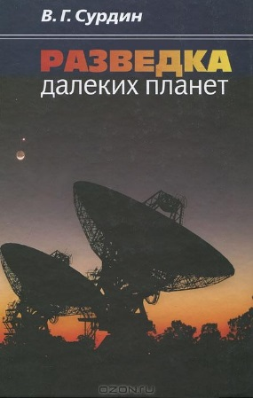**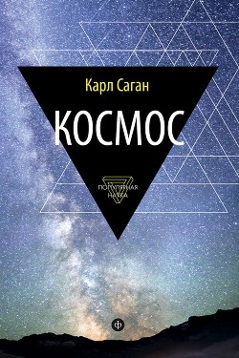 Саган, Карл «Космос. Эволюция Вселенной, жизни и цивилизации»**  
 Классика научно-популярной литературы – книга Карла Сагана. Она была написана еще в 1980 году, но ничуть не устарела за 40 прошедших лет. «Космос. Эволюция Вселенной, жизни и цивилизации» по-прежнему справляется со своей главной целью – рассказывает далеким от науки людям о том, что такое космос и как человечество пришло к его изучению. Главная особенность – легкий слог, благодаря которому порог вхождения в эту книгу становится очень низким. Поэтому разобраться в написанном может как человек с образованием физика, так и простой старшеклассник без особой тяги к точным наукам.

**Сурдин, Владимир «Разведка далеких планет»**  
 Мечта каждого астронома - открыть новую планету. Раньше это случалось редко: одна-две за столетие. Но в последнее время планеты открывают часто: примерно по одной большой планете в неделю, ну а мелких - по сотне за ночь! В книге рассказано о том, как велись и ведутся поиски больших и маленьких планет в Солнечной системе и вдали от нее, какая техника для этого используется, что помогает и что мешает астрономам в этой работе. Рассказано, как дают планетам имена и какие открытия ждут нас впереди. В приложении приведены точные данные о планетах, созвездиях и крупнейших телескопах.

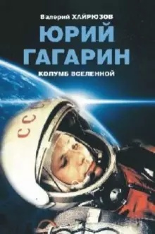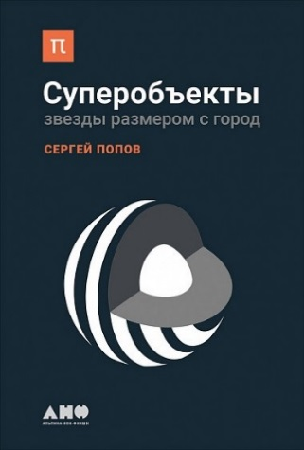**Попов, Сергей «Суперобъекты»**  
 Книга посвящена нейтронным звездам — единственным астрономическим объектам, исследования которых отмечены уже двумя Нобелевскими премиями по физике, и еще две — на подходе. Это говорит о том, что именно они среди всего многообразия небесных тел представляют наибольший интерес для современной физики.  
 Вы узнаете о том, как астрономы наблюдают нейтронные звезды, и какими удивительными объектами они могут быть, а кроме того, у вас будет возможность познакомиться с необычными физическими явлениями, связанными с этими суперобъектами.  
 **Хайрюзов, Валерий «Юрий Гагарин. Колумб Вселенной»**  
 Более чем полвека назад началась Космическая эра человечества. Сегодня Юрий Гагарин, имя которого стало символом эпохи, возвращается к нам в новых деталях его биографии. С этой книгой мы снова переживаем триумф, который принес нашей стране первый полет человека в космос, и трагедию его гибели. Книга летчика и писателя Валерия Хайрюзова построена на воспоминаниях современников. Прежде всего тех, с кем вместе служил Гагарин в отряде космонавтов, его родных, близких, многочисленных друзей. Катастрофа, оборвавшая жизнь Гагарина, описана по свидетельствам специалистов, участвовавших в расследовании. Книга, иллюстрированная многими уникальными фотографиями, будет интересна широкому кругу читателей, а также тем, кто увлечен историей авиации и космонавтики.  
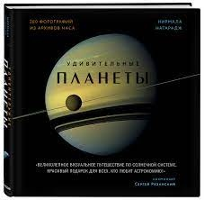  
**Натарадж, Нирмала «Удивительные планеты»**  
 Предлагаем вам совершить великолепное путешествие в космос. Вы узнаете, какие уникальные исследования планет были сделаны за последние годы и как много еще предстоит узнать о Вселенной.  
Более 200 захватывающих дух фотографий из архивов NASA с информацией о самых необычных космических явлениях. Вы увидите потоки лавы на Венере, каньоны Марса, лед на спутнике Юпитера, горные хребты Плутона — и придете в восторг от великолепия космоса.  
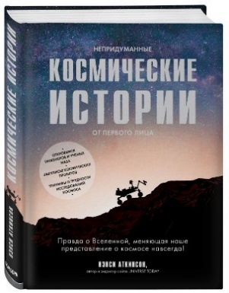  
**Аткинсон, Нэнси «Непридуманные космические истории от первого лица».**  
 Известный космический журналист Нэнси Аткинсон собрала в своей книге откровения более чем 35 инженеров и ученых NASA. Вас ждут: первое в истории путешествие к Плутону, изучение Марса вместе с марсоходом Curiosity, тайны космоса, раскрытые с помощью телескопа «Хаббл», новые научные находки и грядущие планы на покорение Солнечной системы.

«В безбрежном времени вселенной»: подборка книг/ сост. библиотекарь II категории Ясыревского отдела Л. А. Одарчук. - х. Ясырев: МБУК ВР «МЦБ» им. М.В. Наумова, 2022. - 5 с.